Цифрова обробка сигналів 2013

Лабораторна робота № 3
ВИЗНАЧЕННЯ І ДОСЛІДЖЕННЯ
СПЕКТРАЛЬНИХ ХАРАКТЕРИСТИК СИГНАЛІВ.

МЕТА РОБОТИ. Визначити спектр заданого сигналу засобами системи SCILAB. Дослідити властивості сигналу, провівши фільтрацію в частотній області.

ТЕОРЕТИЧНІ ВІДОМОСТІ:
Для знаходження частотних характеристик сигналу в практиці ЦОС використовується Дискретне Перетворення Фур’є (ДПФ), а для відтворення сигналу за його спектром – Обернене Дискретне Перетворення Фур’є (ОДПФ).
Прямим та оберненим дискретним перетворенням Фур’є (ДПФ) називають пару взаємооднозначних лінійних перетворень виду (1), (2)
Пряме (ДПФ): 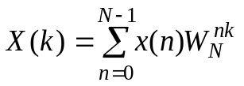 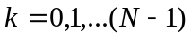 (1)
Обернене (ОДПФ): 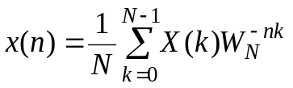 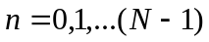 (2)
де: 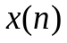, 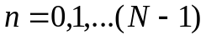 - послідовність відліків в часовій області;
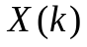, 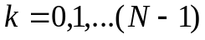 - дискретні коефіцієнти Фур’є - один період послідовності в частотній області;
- номер відліку послідовності , що відповідає частоті 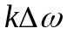;
Т – тривалість сигналу; 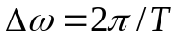 - крок дискретизації в частотній області.
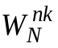 - повертаючий множник 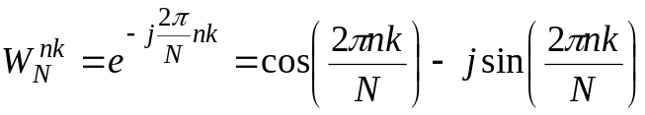.
При цьому величина 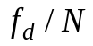 називається роздільною здатністю за частотою.
Пряме дискретне перетворення Фур’є (1) призначено для виконання Фур’є - аналізу, тобто визначає спектральні компоненти (складові) 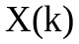 сигналу 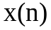. Обернене перетворення Фур’є (2) забезпечує Фур’є - синтез сигналу за заданим набором спектральних компонент . У загальному випадку послідовності і - комплексні. Якщо ж - дійсна послідовність, то є комплексно спряженою: 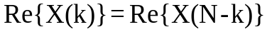, 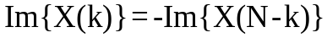. Для дійсних сигналів спектральні компоненти з номерами 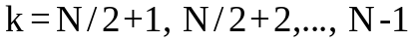 відповідають від’ємним частотам і не мають фізичного змісту.

Швидким перетворенням Фур’є (ШПФ) називають групу алгоритмів, що суттєво зменшують обчислювальні затрати при обчисленні прямого чи оберненого перетворень у порівнянні з безпосереднім способом, що ґрунтується на формулах (1) чи (2). Серед відомих алгоритмів ШПФ найпростішу структуру має алгоритм Кулі - Тьюкі за основою два (ШПФ2). Його основна ідея полягає в рекурсивному (при 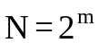) зведенні -точкових (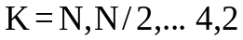) перетворень до двох 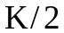-точкових. При часовому проріджені з цією метою застосовується формула розкладу:
(3)
де 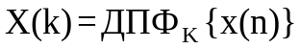, 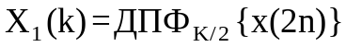, 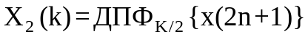. Якщо обчислюється - точкове перетворення комплексної послідовності, то кількість операцій комплексного множення 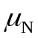 і додавання 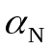 в алгоритмі ШПФ рівні: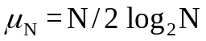, 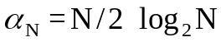. У порівнянні з безпосереднім способом обчислення перетворень (1) чи (2), який потребує 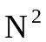 комплексних множень і 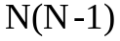 комплексних додавань, обчислювальні затрати суттєво скорочуються - приблизно в 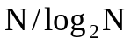 раз (наприклад, при 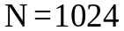- в сотні раз).
Крім ноpмуючого постійного множника 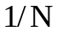, в оберненому ДПФ маємо комплексно-спряжені повертаючі множники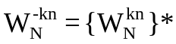. Для розробки алгоритму швидкого оберненого ДПФ використовуємо рівність 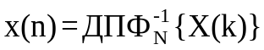 = 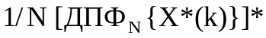 , що отримується з (2) в результаті операції комплексного спряження. Інакше кажучи, для обчислення оберненого ДПФ послідовності за допомогою алгоритму прямого ШПФ достатньо: знайти комплексно спряжену послідовність 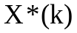; обчислити її пряме ДПФ - 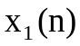; виконати операції комплексного спряження і множення на нормуючий множник отриманої послідовності: 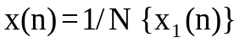* .
Фур’є- образ називають комплексним спектром або просто спектром дискретного сигналу.
Комплексну функцію можна виразити через її модуль і аргумент (як і довільне комплексне число): 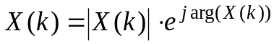
де:
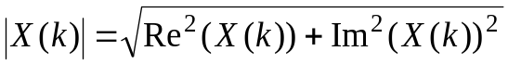 називають амплітудним спектром
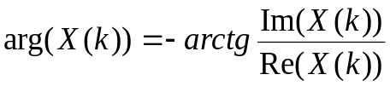 називають фазовим спектром

Фільтрація сигналів . Математично процес фільтрації полягає у перетворенні спектру сигналу у відповідності з заданою функцією, що визначає спектральну характеристику фільтра. Залежно від призначення фільтру, а отже і загального виду його частотної характеристики, виділяють такі основні, найбільш розповсюджені, типи фільтрів частотної селекції (вибіркові фільтри):
- НЧ- фільтри (low-pass filters) – фільтр низьких частот – пропускає всі частоти нижче заданої;
- ВЧ- фільтри (high-pass filters) – фільтр низьких частот пропускає всі частоти вище заданої;
- Смугові фільтри (band-pass filters) – пропускають лише визначену смугу частот;
- Режекторні фільтри (band-reject filters) – пригашають визначену смугу частот.
Апроксимація сигналів. Апроксимація передбачає наближення частотно-фільтрованого сигналу до оригіналу в часовій області, шляхом виконання оберненого перетворення Фур’є.

Теорема Парсеваля
Ця теорема встановлює зв’язок між енергією дискретного сигналу, обчисленою у часовій та у частотній областях:
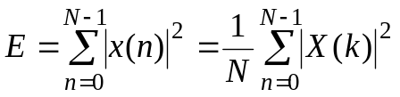
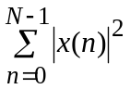 - енергія сигналу, обчислена в часовій області
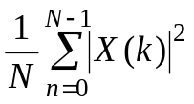- енергія сигналу, обчислена в частотній області.
Тобто, якщо аналіз сигналу проводиться в частотній області, ця рівність дозволяє обчислити енергію сигналу безпосередньо за відліками ДПФ, не виконуючи ОДПФ.

КОНТРОЛЬНІ ЗАПИТАННЯ

1. Дайте означення прямого і оберненого (ДПФ). Поясніть зміст Фур’є - аналізу і Фур’є - синтезу сигналів.
2. Котрі спектральні компоненти дійсного сигналу стосуються від’ємних частот, чи мають вони фізичний зміст?
3. Як співвідносяться ДПФ і ШПФ? Як обчислити обернене ДПФ за допомогою алгоритму прямого ШПФ?
4. Що зв’язує рівність Парсеваля?
5. Дайте коротке визначення фільтрації і апроксимації сигналів.
6. Які типи селективної частотної фільтрації вам відомі?

ПОРЯДОК ВИКОНАННЯ РОБОТИ

- За допомогою системи SCILAB утворити дискретну послідовність заданого сигналу для N=256 та обчислити її ДПФ за допомогою алгоритму ШПФ(функція «fft()»). Вивести графічно обидві послідовності (для частотної характеристики – на різних графіках дійсну та уявну складові).
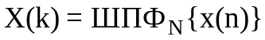
- Модифікувати отриманий дискретний спектр сигналу, вилучивши певну частину(р= N/4) спектральних коефіцієнтів Вивести модифіковані амплітудні спектри на графіки.

2.1. відкидання високочастотних складових:
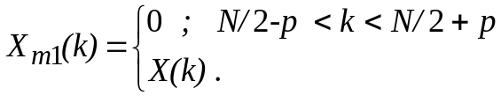;
2.2. відкидання низькочастотних складових:
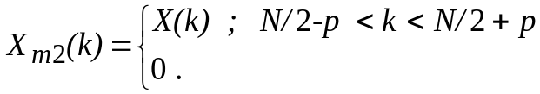;
2.3. відкидання смуги середніх частотних складових:

;
2.4. відкидання всіх частот, крім середніх:

,
- Знайти обернені перетворення (функція функція «ifft()») отриманих в п.1 та в п.2 дискретних спектрів та порівняти їх, вивівши на спільний графік.
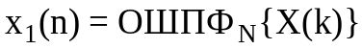; 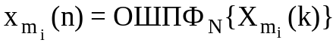.
- Змінюючи кількість відкинутих спектральних значень: р= N/32 ,р =N/16, р=N/8, дослідити зміни відновленого сигналу.
- Зробити висновок про можливість апроксимації заданого сигналу з середньою точністю 1% та 5% .
ЗМІСТ ЗВІТУ
1. Завдання.
2. Аналітичне представлення заданого сигналу.
3. Текст програми для виконання в SCILAB.
4. Графік вхідної послідовності для 256 точок та її частотного спектру.
5. Графік амплітудного спектру вхідного сигналу та модифікованих амплітудних спектрів.
6. Графіки відновлених сигналів за всіма спектральними послідовностями.
7. Значення середніх похибок відновлених сигналів (у відсотках), зведені у таблицю.
8. Висновки.

Література
1. Шрюфер Е. Обробка сигналів. Цифрова обробка дискретизованих сигналів. - К.:Либідь, 1992.-296 с.
2. Гоноровский И.С. Радиотехнические цепи и сигналы.-М.:Радио и связь, 1986. - 512 с.
3. Радиотехнические цепи и сигналы. Примеры и задачи. Учебное пособие для вузов/Под ред.И.С.Гоноровского.-М.:Радио и связь,1989.-248 с.
4. Рабинер Л., Гоулд Б. Теория и применение цифровой обработки сигналов.-М.:Мир, 1978.-848 с.
ЗАВДАННЯ.

№ | форма | № | форма | № | форма | № | форма | № | форма
1 | 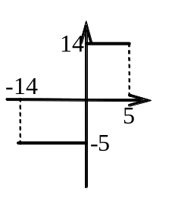 | 2 | 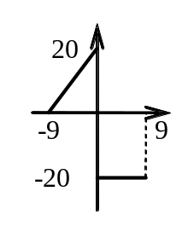 | 3 | 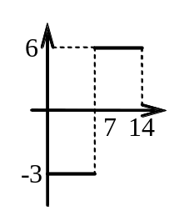 | 4 | 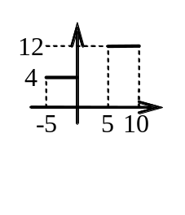 | 5 | 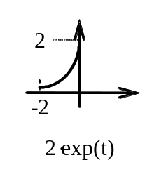
6 | 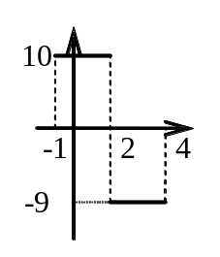 | 7 | 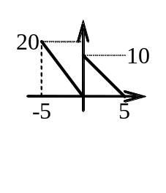 | 8 | 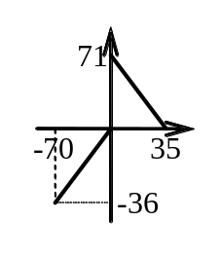 | 9 | 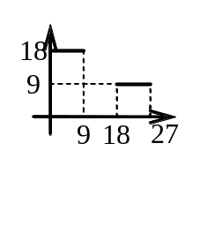 | 10 | 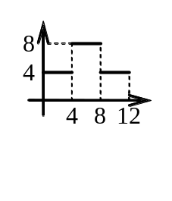
11 | 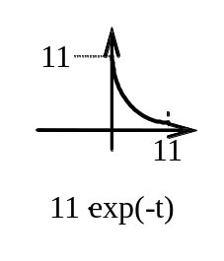 | 12 | 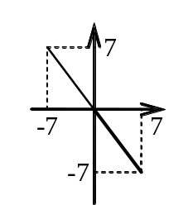 | 13 | 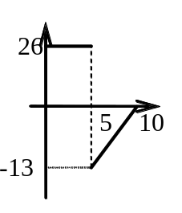 | 14 | 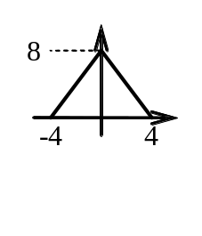 | 15 | 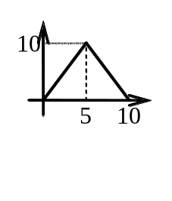
16 | 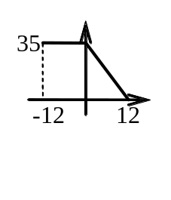 | 17 | 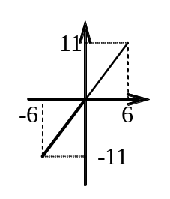 | 18 | 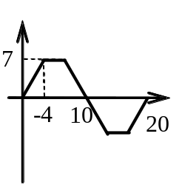 | 19 | 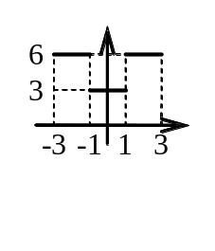 | 20 | 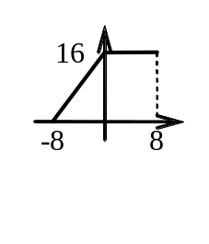
21 | 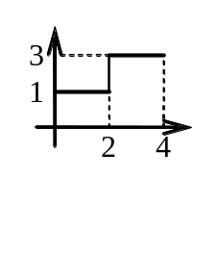 | 22 | 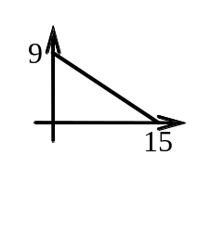 | 23 | 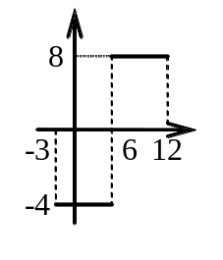 | 24 | 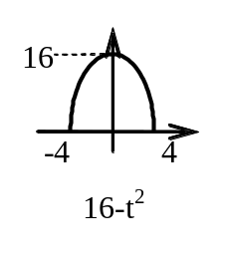 | 25 | 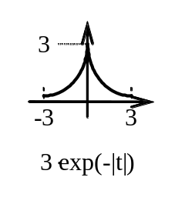

Приклад виконання
1. Завдання.
Сигнал задано наступним чином:
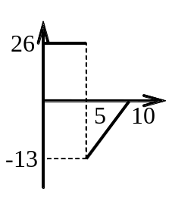
2. Аналітичне представлення сигналу.
Виходячи із заданого графіка, сигнал описується фінітною функцією, тривалістю 10с. Перші 5с. сигнал має сталу амплітуду 26 од. Наступні 5с. – амплітуда змінюється лінійно від -13 до 0, тобто функція, що його описує відповідає рівнянню 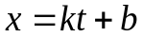. Для знаходження коефіцієнтів слід розв’язати систему:
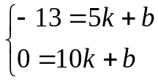.
Отримуємо: 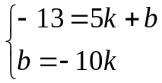 ; 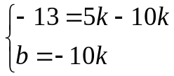; 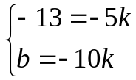 ; 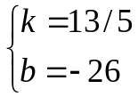
Тобто рівняння прямої для заданого часового проміжку становить:
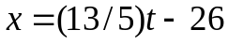.
Отже, аналітичний опис заданого графіком сигналу буде:
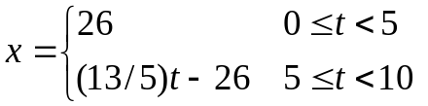
3. Текст програми.
Clc ; clear ;close;
A=26; T=10;m=8;N=2^m; p=N/4;k1=N/2-p; k2=N/2+p; dt=T/N; t=0:dt:T-dt;
t11=[t(1:N/2)]; t12=[t(N/2+1:N)]; x11=A*ones(1,N/2);
k=13/5; b=-26; x12=k*t12+b; x=[x11 x12];
dw=2*%pi/T; w=1:1:N;
Sx = fft(x)/(N);
figure(1,'BackgroundColor',[1,1,1]);
subplot(3,1,1), plot(t, x), title('Input data - x(n)','position',[T/2,max(x)/2]);
subplot(3,1,2), plot(w, real(Sx)), title('Real part FFT','position',[N/2,max(real(Sx))/2]);
subplot(3,1,3), plot(w, imag(Sx)), title('Imag part FFT','position',[N/2,max(imag(Sx))/2]);
Sx1 = [Sx(1 : k1) zeros(1, k2 - k1) Sx(k2 + 1 : N)];
Sx2 = [zeros(1, p) Sx(p+1 :N-p) zeros(1, p)];
Sx3 = [Sx(1 : N/4-p/2),zeros(1, p),Sx( (N/4+p/2)+1:3*N/4-p/2), zeros(1, p), Sx(3*N/4+p/2+1:N)];
Sx4 = [zeros(1, N/4-p/2),Sx((N/4-p/2)+1 :N/4+p/2), zeros(1, N/2-p), Sx(3*N/4-p/2+1:3*N/4+p/2),zeros(1,N/4-p/2)];
figure(2,'BackgroundColor',[1,1,1]);
subplot(5,2,1),plot(w, abs(Sx)),title('X(k)','position',[N/2,max(abs(Sx))/2]);;
subplot(5,2,3),plot(w, abs(Sx1)),title('Modify spectral amplitudes Xm1(k)','position',[N/4,max(abs(Sx1))/2]);
subplot(5,2,5),plot(w, abs(Sx2)),title('Modify spectral amplitudes Xm2(k)','position',[N/4,max(abs(Sx2))/2]);
subplot(5,2,7),plot(w, abs(Sx3)),title('Modify spectral amplitudes Xm3(k)','position',[N/4,max(abs(Sx3))/2]);
subplot(5,2,9),plot(w, abs(Sx4)),title('Modify spectral amplitudes Xm4(k)','position',[N/4,max(abs(Sx4))/2]);
x1= N*ifft(Sx); xm1= N*ifft(Sx1); xm2= N*ifft(Sx2); xm3= N*ifft(Sx3); xm4= N*ifft(Sx4);
subplot(5, 2, 2), plot(t, x1), title('Output signal x1(n)','position',[T/4,max(abs(x1))/2]);
subplot(5, 2, 4), plot(t, real(xm1)), title('Output signal xm1(n)','position',[T/4,max(abs(xm1))/2]);
subplot(5, 2, 6), plot(t, real(xm2)), title('Output signal xm2(n)','position',[T/4,max(abs(xm2))/2]);
subplot(5, 2, 8), plot(t, real(xm3)), title('Output signal xm3(n)','position',[T/4,max(abs(xm3))/2]);
subplot(5, 2, 10), plot(t, real(xm4)), title('Output signal xm4(n)','position',[T/4,max(abs(xm4))/2]);
onePr=100/(N*max(abs(26),abs(-13)));
bm1=onePr*(sum(abs(x-xm1))); bm2=onePr*(sum(abs(x-xm2))) ; bm3=onePr*(sum(abs(x-xm3))) ; bm4=onePr*(sum(abs(x-xm4)))
disp(N,"N="); disp(p,"p=")
disp(bm1,"bm1="); disp(bm2,"bm2="); disp(bm3,"bm3="); disp(bm4,"bm4=")
4. Графіки вхідної послідовності для 256 точок та її частотного спектру.
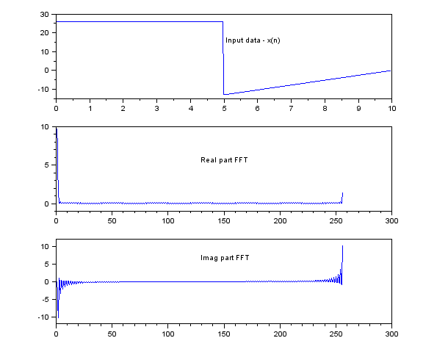

5,6. Графіки амплітудних спектрів та відновлених сигналів (для р =N/4).
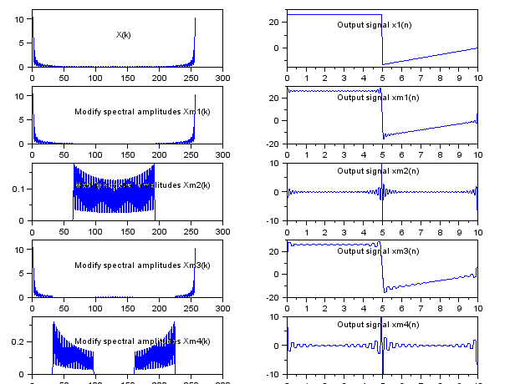
7. Значення похибок відновлених сигналів (у відсотках).

N =256 | ε (xm1), % | ε (xm2), % | ε (xm3), % | ε (xm4), %
p=N/4=64 | 1.7717912 | 62.510928 | 3.112073 | 62.374876
p=N/8=32 | 1.2528406 | 62.31915 | 2.2005371 | 62.586001
p=N/16=16 | 1.0524822 | 61.96566 | 1.8231564 | 62.613953
p=N/32=8 | 0.9029482 | 61.295403 | 1.5299611 | 62.590289

8. Висновки.
В даній лабораторній роботі було отримано спектральну характеристику заданого фінітного сигналу. Це зроблено за допомогою системи SCILAB, а саме, шляхом використання вбудованої функцій fft(), яка дозволяє обчислювати швидке перетворення Фур’є N - точкової послідовності. Графік частотного складу сигналу приведено в п. 4.
Крім того, проводилась частотна фільтрація сигналу, тобто відкидання різних частин спектральних коефіцієнтів, а далі - відновлення сигналу за допомогою оберненого швидкого перетворення Фур’є.
Як показало дослідження, при відкиданні спектральних складових, що відповідають за високі частоти, відтворений сигнал спотворюється незначно, тоді як відкидання низькочастотної складової приводить до повної втрати початкового сигналу, за винятком точки перепаду амплітуди. Тому, для апроксимації заданого сигналу слід використовувати лише низькочастотну складову. Так, для апроксимації з середньою точністю 5% достатньо взяти першу чверть спектральних коефіцієнтів, а для апроксимації з середньою точністю 1% можна відкидати лише N/16 спектральних складових. Якщо ж основною задачею при дослідженні сигналу є виявлення різких перепадів амплітуди, то варто використовувати високочастотну частину спектру.

